Ihre Themenwolke der zukünftigen Herausforderungen
Beschreiben Sie alleine oder mit dem Team die zukünftigen herausfordernden Themen, die Ihr Verantwortungsbereich in den nächsten 3 – 5 Jahren erwartet. Beachten Sie dabei „harte“ und „weiche“ Faktoren. (siehe Beispiel)
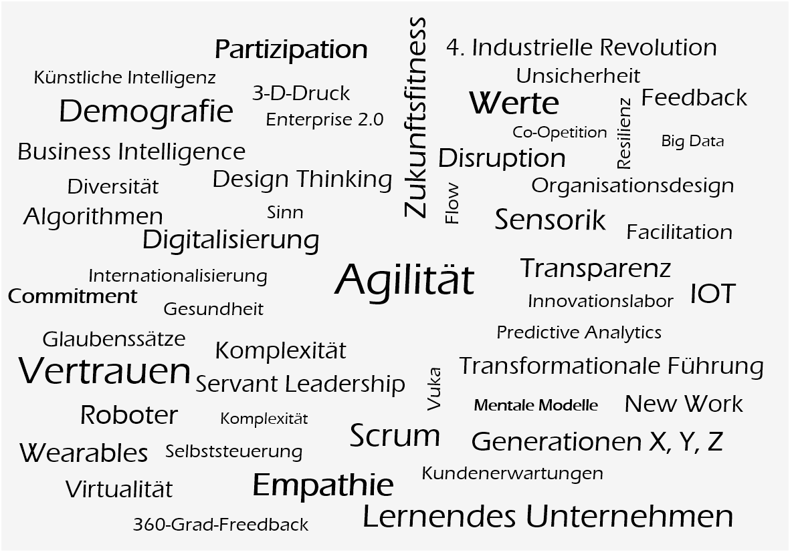

Ihre Themenwolke

Wählen Sie die zehn wichtigsten Themen aus und bringen Sie diese in eine Priorität
1.
2.
3.
4.
5.
6.
7.
8.
9.
10.

Welche Informationen brauchen Sie noch, um die fünf wichtigsten Themen besser einschätzen zu können?

Welche Chancen und Risiken stecken in den fünf wichtigsten Themen?

Was sind Ihre konkreten nächsten Schritte?

